MÔN: Tin học 3 | TUẦN 28  Tiết: 28 | Ngày soạn:......./...../ ........  Ngày dạy: ......./...../ .........  Đến ngày ......./...../ ..........

CHỦ ĐỀ E3: SỬ DỤNG CÔNG CỤ ĐA PHƯƠNG TIỆN
ĐỂ TÌM HIỂU THẾ GIỚI TỰ NHIÊN

BÀI 2: MÁY TÍNH GIÚP EM QUAN SÁT NHIỀU ĐIỀU KÌ THÚ

I. YÊU CẦU CẦN ĐẠT
1. Kiến thức, kĩ năng:
- Nhận thấy nhờ sử dụng máy tính mà con người quan sát và biết thêm được về thế giới tự nhiên.
- Kể lại được những điều em đã quan sát.
- Trách nhiệm: Có ý thức giữ gìn vệ sinh, rèn luyện thân thể, chăm sóc sức khoẻ. Có ý thức sinh hoạt nền nếp.
- Năng lực giải quyết vấn đề và sáng tạo: Biết xác định và làm rõ thông tin, ý tưởng mới đối với bản thân từ các nguồn tài liệu cho sẵn theo hướng dẫn.
II. ĐỒ DÙNG DẠY HỌC
1. Giáo viên: Máy tính, máy chiếu, sách giáo khoa, video hạt đậu nảy mầm.
2. Học sinh: Sách giáo khoa, vở ghi.
III. CÁC HOẠT ĐỘNG DẠY HỌC
TG | HOẠT ĐỘNG CỦA GIÁO VIÊN | HOẠT ĐỘNG CỦA HỌC SINH
5 | 1. HOẠT ĐỘNG MỞ ĐẦU
 | : Em hãy cho biết hạt đậu nảy mầm như thế nào?  - Nhận xét, tuyên dương.  - Bằng mắt thường, em có thể quan sát được Trái Đất quay quanh Mặt Trời không? Em đã bao giờ nhìn thấy nòng nọc biến thành ếch như thế nào chưa? Còn nhiều điều trong thế giới tự nhiên mà em muốn biết, công cụ đa phương tiện trên máy tính sẽ giúp em quan sát và hiểu biết thêm về thế giỏi tự nhiên.  - Nhận xét.  - Hôm nay, các em sẽ học bài “Máy tính giúp em quan sát hạt đậu nảy mầm” | - HS trả lời.  - Nhận xét bạn  - HS trả lời: Không  - Hs viết bài.
15 | 2. HOẠT ĐỘNG HÌNH THÀNH KIẾN THỨC
 | Hoạt động 1: Em quan sát được điều kì thú nhờ máy tính.  - Cả lớp sẽ xem video được thầy, cô cung cấp về một trong hai chủ đề khám phá thế giới tự nhiên.  - Nhận xét – tuyên dương.  - Em hãy kể lại những gì mà em quan sát được.  - GV chốt – tuyên dương.  - Nhận xét – tuyên dương nhóm chiến thắng. | - Hs xem video  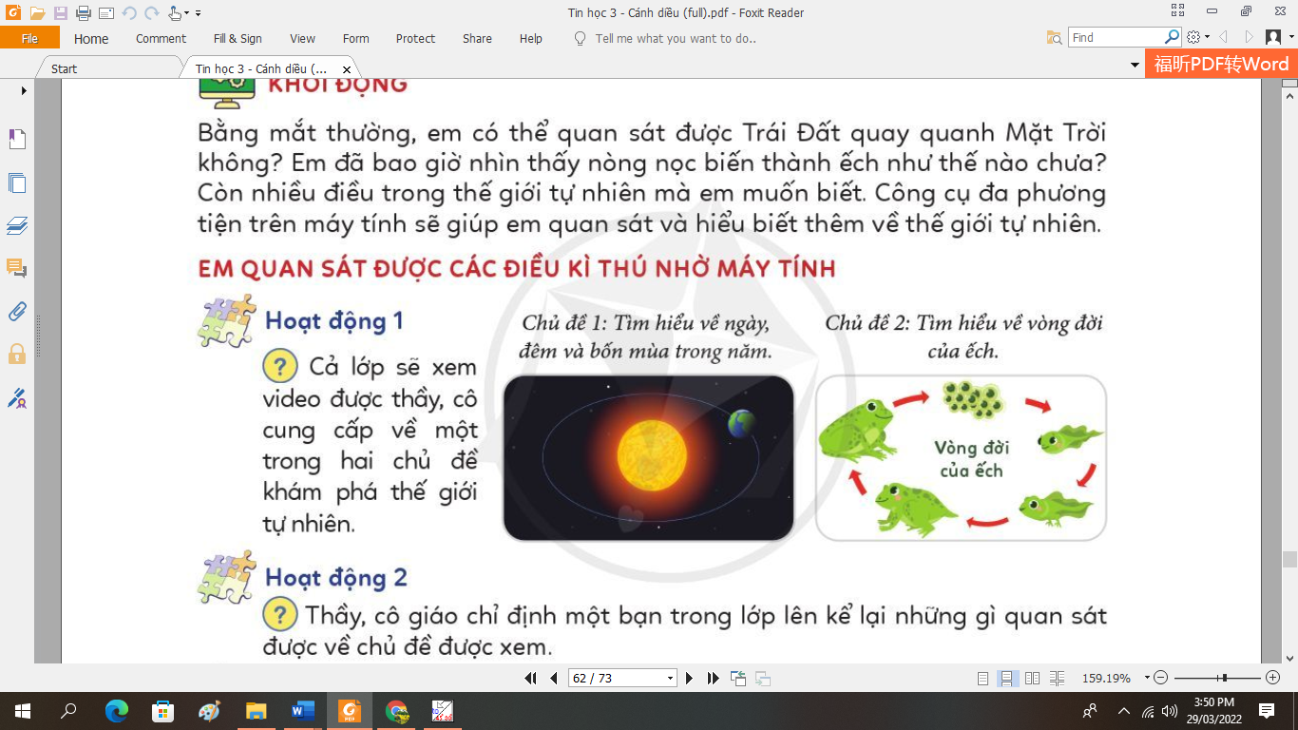  - HS kể lại sự quay của trái đất, vòng đời của ếch.  - Nhận xét bạn.
5 | 3. HOẠT ĐỘNG LUYỆN TẬP, THỰC HÀNH
 | - Em hãy trả lời một trong hai câu hỏi sau, tương ứng với video em được xem:  a)Mùa xuân ở Bắc Bán cầu là từ ngày nào đến ngày nào? Vì sao em biết điều đó?  b) Ếch mẹ đẻ ra trứng hay đẻ ra ếch con? Vì sao em biết điều đó?  - GV nhận xét – tuyên dương. | - HS thảo luận trả lời.  - Hs trả lời.  - Hs trả lời.
5 | 4. HOẠT ĐỘNG VẬN DỤNG, TRẢI NGHIỆM VÀ MỞ RỘNG
 | - Em hãy tìm hiểu thêm điều gì đó về thế giới tự nhiên nhờ sử dụng công cụ đa phương tiện.  - Kể về điều mà em đã tìm hiểu được.  - Nhắc nhở học sinh về học bài – đọc bài mới.  - YC học sinh đọc phần em cần ghi nhớ.  - GV nhận xét – tuyên dương. | - Hs thực hiện tìm hiểu.  - Trả lời.  - Nhận xét bài bạn.  - Hs đọc.

